**CPSP汽车美容概要设计**

|  |  |  |  |
| --- | --- | --- | --- |
| 信息分类 | 研发设计 | 涉密等级 | 机密 |
| 责任部门 | 智能网联研究院 | 责任人 | 刘毅伟 |
| 起草人 | 刘华侨 | 创建时间 | 2021.1.13 |
| 授权范围 | 智能网联研究院内部 | 涉密截止日期 | 2025.06.30 |

**修订记录：**

|  |  |  |  |
| --- | --- | --- | --- |
| **版本** | **日期** | **作者** | **修订内容** |
| V0.1 | 2021-1-13 | 刘华侨 | 初稿 |
|  |  |  |  |
|  |  |  |  |
|  |  |  |  |
|  |  |  |  |
|  |  |  |  |

1文档介绍 3

1.1 文档目的 3

1.2 读者对象 3

1.3 术语与解释 3

2 背景概述 4

3 需求分析 4

4 方案设计 4

4.1 系统功能模块图 4

4.2 系统功能时序图 5

4.3 功能模块说明 5

4.3.1 商家数据缓存 5

4.3.2 车云通讯安全 5

4.3.3 供应商接口鉴权 5

5 接口设计 6

5.1 城市搜索信息 6

5.1.1 热门城市查询 6

5.1.2 城市搜索查询 7

5.2 汽车美容商家查询 9

5.2.1 商家列表查询接口 9

5.2.2 商家详情查询接口 11

6 汽车美容供应商回调接口 14

7 错误码 14

8 附录 14

8.1 接口约定 14

8.2 TSP基础服务 15

# 1文档介绍

## 文档目的

本文档是CPSP汽车美容服务的设计， 支撑车端查询汽车美容数据， 主要包含技术架构、设计思路、及应用场景。本阶段，文档主要用于指导项目计划制定、系统/模块的开发、数据设计、测试方案、运维方案等。

## 读者对象

研发相关人员\评审相关人员\高层领导及公司规定的其他有阅读权限人员。

## 术语与解释

|  |  |
| --- | --- |
| **缩写、术语** | **解 释** |
|  |  |

# 背景概述

# 需求分析

# 方案设计

## 系统功能模块图

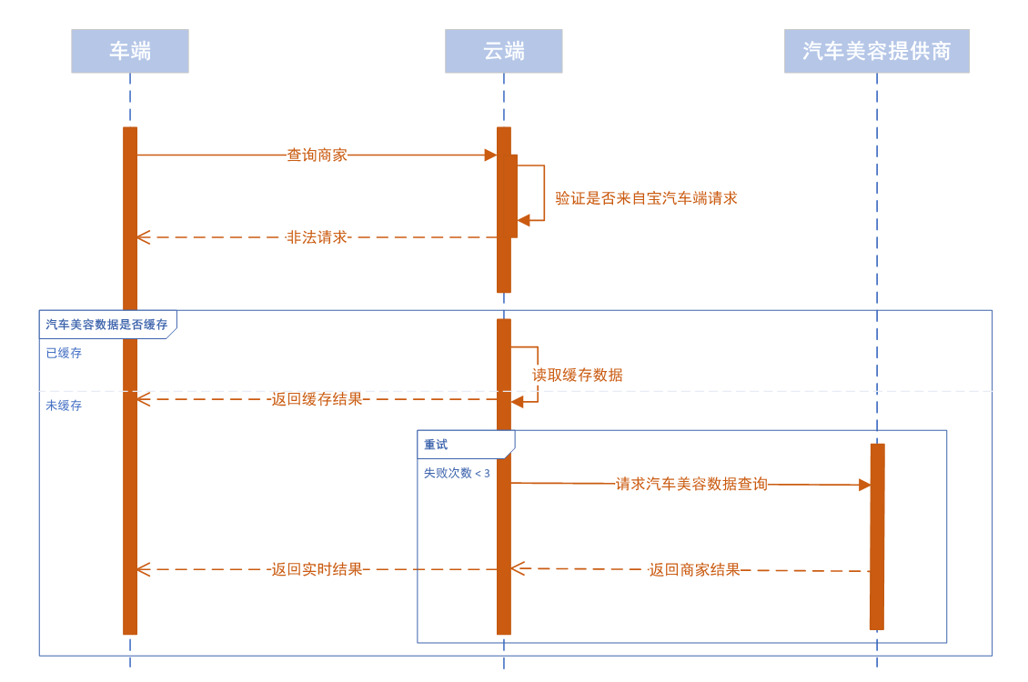

## 系统功能时序图

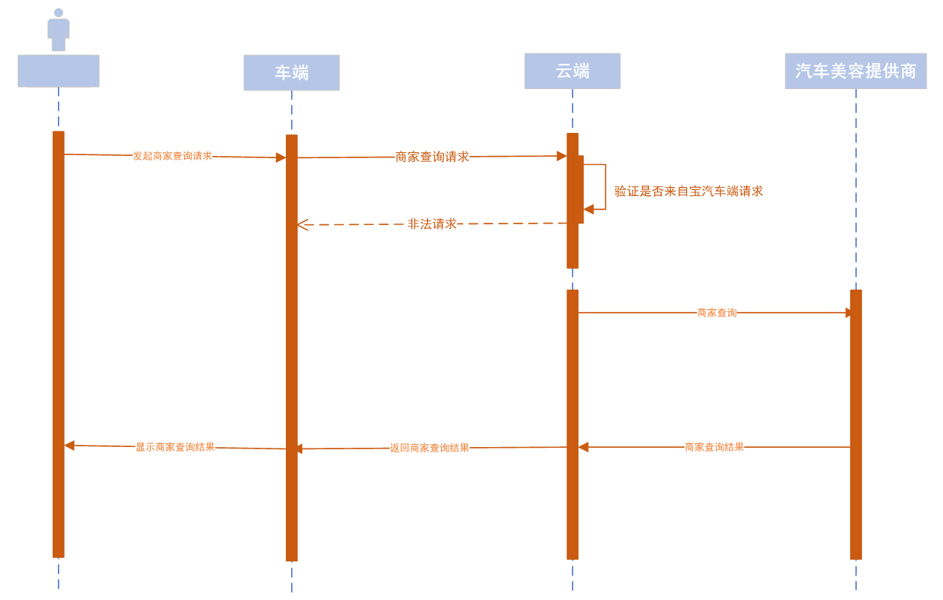

**汽车美容商家查询时序图**

## 功能模块说明

### 商家数据缓存

结合管理后台接口配置， 对用户汽车美容商家的数据进行缓存；24h内访问直接返回缓存数据。 缓存时长可配置，默认24小时。

### 车云通讯安全

### 供应商接口鉴权

根据定点后供应商的鉴权流程，实现与供应商接口安全访问。

# 接口设计

## 城市搜索信息

### 热门城市查询

#### 接口说明

返回热门城市结果列表。

#### 接口url

GET /commonData/v1/city/popular

#### 接口入参

|  |  |  |  |
| --- | --- | --- | --- |
| 参数名 | 类型 | 是否必填 | 说明 |
| category | String | Y | CPSP类型，这里固定为autodecoration |

#### 接口请求示例

/commonData/v1/city/popular

#### 接口出参

接口实时返回参数：

|  |  |  |  |
| --- | --- | --- | --- |
| 参数名 | 类型 | 是否必填 | 说明 |
| cities | List<City> | Y | 热门城市列表 |

热门城市详情：cities

|  |  |  |  |
| --- | --- | --- | --- |
| 参数名 | 类型 | 是否必填 | 说明 |
| cityName | String | Y | 城市名,如：深圳市 |
| adCode | String | Y | 区域代码, 如：100100 |

#### 响应示例

{

"respCode": "00000",

"respMsg": "成功",

"respData": {

"cities": [{

"cityName": "深圳市",

"adCode": "440300"

},

{

"cityName": "广州市",

"adCode": "440100"

}

]

},

"respTime": 1591235770·

}

### 城市搜索查询

#### 接口说明

返回城市搜索结果列表，支持城市名、区/县名模糊查询。

#### 接口url

GET /commonData/v1/city/lookup

#### 接口入参

|  |  |  |  |
| --- | --- | --- | --- |
| 参数名 | 类型 | 是否必填 | 说明 |
| keyword | String | Y | 搜索关键字， 支持城市名、区/县名， 如：南山 |

#### 接口请求示例

/commonData/v1/city/lookup?keyword=南山

#### 接口出参

接口实时返回参数：

|  |  |  |  |
| --- | --- | --- | --- |
| 参数名 | 类型 | 是否必填 | 说明 |
| cities | List<City> | Y | 热门城市列表 |

热门城市详情：cities

|  |  |  |  |
| --- | --- | --- | --- |
| 参数名 | 类型 | 是否必填 | 说明 |
| cityName | String | Y | 城市名,如：深圳市 |
| adCode | String | Y | 区域代码, 如：100100 |

#### 响应示例

{

"respCode": "00000",

"respMsg": "成功",

"respData": {

"cities": [{

"province": "广东省",

"city":10, "深圳市"，

"district": "福田区"，

"adCode": "440304"

}]

},

"respTime": 1591235770·

}

## 汽车美容商家查询

### 商家列表查询接口

#### 接口说明

默认查询条件为空，按照距离最近的排序，进行查询汽车美容商家的列表数据；或者根据搜索条件和排序规则，进行查询汽车美容商家的列表数据。

每车用户当天商家数据查询时，当天首次查询会进行商家列表数据的缓存， 每车当天的查询次数后续结合管理后台配置进行限制，默认不限制次数。

#### 接口url

GET /cpsp/autodecoration/v1/merchant/query

#### 接口入参

|  |  |  |  |
| --- | --- | --- | --- |
| 参数名 | 类型 | 是否必填 | 说明 |
| adCode | String | Y | 城市区域编码 |
| name | String | N | 商家名称 |
| sort | String | N | 排序方式，1、距离最近 2、评分最高 3、销量最高 |
| lng | String | C | 当sorting =1时，必传 |
| lat | String | C | 当sorting =1时，必传 |

#### 接口请求示例

/cpsp/autodecoration/v1/merchant/query?adCode=440301&name=LWRASFEFWE203723&sort=1&lng=123.234&lat=234.456

#### 接口出参

接口实时返回参数：

|  |  |  |  |
| --- | --- | --- | --- |
| 参数名 | 类型 | 是否必填 | 说明 |
| merchants | List<Merchant> | Y | 商家列表 |

商家详情：merchants

|  |  |  |  |
| --- | --- | --- | --- |
| 参数名 | 类型 | 是否必填 | 说明 |
| icon | String | Y | 商家图片,如：http://xxxx/xx.png |
| name | String | Y | 商家名称, 如：壳牌汽车美容 |
| merchantId | String | Y | 商家ID, 如：SJ123 |
| rating | String | Y | 评分, 如：4.5（四颗星半） |
| address | String | Y | 地址，如：深圳市龙华区清祥路段 |
| distance | String | Y | 距离（距离为保留小数点后两位）,如：1.55km |
| sales | String | Y | 销量，销量显示供应商返回的实时数据，不超过5位数，超过9999显示为为9999+, 如166 |

#### 响应示例

{

"respCode": "00000",

"respMsg": "成功",

"respData": {

"merchants": [{

"icon": "http://xxxx/xx.png",

"name": "壳牌汽车美容",

"merchantId": "SJ123",

"rating": "4.5",

"address": "深圳市龙华区清祥路段",

"distance": "6.66km",

"sales": "9999+"

}]

},

"respTime": 1591235770·

}

### 商家详情查询接口

#### 接口说明

根据商家名称，进行查询商家的详情数据。

每车用户当天商家数据查询时，当天首次查询会进行商家详情数据的缓存， 每车当天的查询次数后续结合管理后台配置进行限制，默认不限制次数。

#### 接口url

GET /cpsp/autodecoration/v1/merchant/detail

#### 接口入参

|  |  |  |  |
| --- | --- | --- | --- |
| 参数名 | 类型 | 是否必填 | 说明 |
| merchantId | String | Y | 商家ID |

#### 接口请求示例

/cpsp/autodecoration/v1/merchant/detail?merchantId=LWRASFEFWE203723

#### 接口出参

接口实时返回参数：

|  |  |  |  |
| --- | --- | --- | --- |
| 参数名 | 类型 | 是否必填 | 说明 |
| icons | List<String> | Y | 商家图片,如：http://xxxx/xx.png |
| name | String | Y | 商家名称, 如：壳牌汽车美容 |
| rating | String | Y | 评分, 如：4.5（四颗星半） |
| address | String | Y | 地址，如：深圳市龙华区清祥路段 |
| distance | String | Y | 距离（距离为保留小数点后两位）,如：1.55km |
| sales | String | Y | 销量，销量显示供应商返回的实时数据，不超过5位数，超过9999显示为为9999+, 如166 |
| businessHours | String | Y | 营业时间，如：09:00-18:00 |
| telephone | String | Y | 商家电话，如：17688999620 |
| lng | String | Y | 地理位置经度， 如：123.120323 |
| lat | String | Y | 地理位置纬度， 如：23.239023 |
| services | List<String> | Y | 服务价格项目列表 |

服务价格列表详情：services

|  |  |  |  |
| --- | --- | --- | --- |
| 参数名 | 类型 | 是否必填 | 说明 |
| service | String | Y | 服务项目，如“全车精洗”“标准洗车”“内饰清洗”“抛光打蜡”等 |
| price | String | Y | 服务价格，如：168元 |

#### 响应示例

{

"respCode": "00000",

"respMsg": "成功",

"respData": {

"name": "壳牌汽车美容",

"rating": "4.5",

"address": "深圳市龙华区清祥路段",

"distance": "6.66km",

"sales": "9999+",

"businessHours": "09:00-18:00",

"telephone": "17688999620",

"lng": "123.120323",

"lat": "23.239023"，

"icons": ["http://xxxx/xx.png","http://xxxx/xxx.png"],

"services": [{

"service": "全车精洗",

"sales": "168元"

}]

},

"respTime": 1591235770·

}

# 汽车美容供应商回调接口

# 错误码

|  |  |
| --- | --- |
| 错误码 | 说明 |
|  |  |

# 附录

## 接口约定

* **接口通用约定**

后台统一使用POST的请求;基于restful风格接口设计规范。后端返回采用统一的json数据结构，必定包含respCode,respMsg,body三个字段.结构示例如下：

{

“respCode”:”00000”,

“respMsg”:”Success”,

“respData”:respData

}

* **错误码约定**

错误码为字符串类型，共5位，分成两个部分：错误产生来源+四位数字编号。 说明：错误产生来源分为A/B/C，A表示错误来源于用户，比如参数错误，用户安装版本过低，用户注册错误等问题；B表示错误来源于当前系统，往往是业务逻辑出错，或程序健壮性等问题；C表示错误来源于第三方服务，比如极光推送服务出错，消息投递超时等问题；四位数字编号从0001到9999，大类之间的步长间距预留100。

* **客户端请求约定**

* **接口url**

接口文档：

开发环境：

测试环境：

生产环境：

## TSP基础服务